«Дорогим папочкам в подарок». Аппликация к Дню защитника Отечества

«Дорогим папочкам в подарок». Аппликация к Дню защитника Отечества

День защитника Отечества. Дорогим папочкам в подарок.
К празднику мы с детьми решили изготовить кружечки. Представляю к вниманию работы детей средней группы.
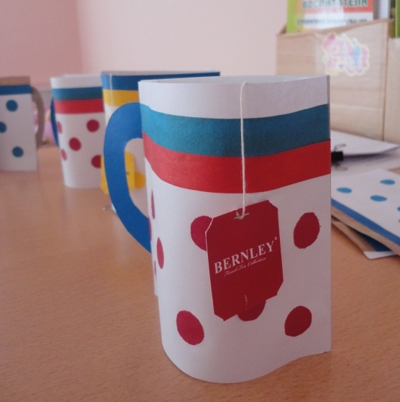
Для работы нам понадобился:
альбомный лист (1/4 часть)
цветная бумага
картон белый
клей
ярлычок от пакетированного чая
Ребята с удовольствием приклеивали полоски, причем некоторые цвета подбирали под цвета Российского флага.
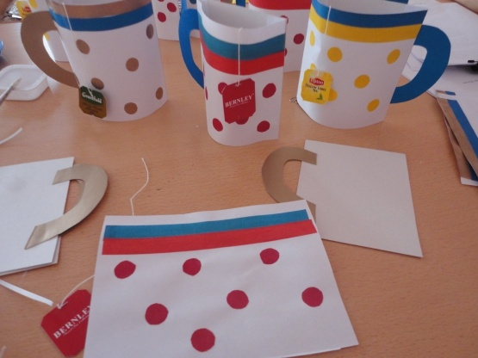
Картон на который приклеивается сама аппликация должен быть меньшего размера. В результате чего кружечка принимает выпуклый вид и может просто стоять на столе.
Домашнего уюта добавили горошки и ярлычок от пакетированного чая.
